 | SERVICE DE RESTAURATION SCOLAIRE MUNICIPALE
 | 8 rue Saint Jean - 14700 Falaise - Tél. : 02 31 90 24 84
 | Menus des écoles du 04 au 15 septembre 2023
Menu Ecoles Primaires et Maternelles
Du 04 au 15 septembre 2023
Lundi 04 septembre |  |   Cette photo par Auteur inconnu est soumise à la licence CC BY-SA-NC | Lundi 11 septembre
Betteraves  Escalope viennoise  Coquillettes  Samos  Cocktail de fruits |  |  | Feuilleté au fromage  Escalope de hâché de veau  Haricots vert BIO  Boursin  Liégeois chocolat
Mardi 5 septembre |  | 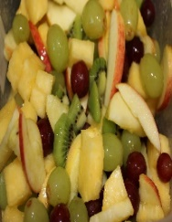 | Mardi 12 septembre
Concombre BIO  Poisson meunière  Brocolis  Camenbert  Beignet chocolat noisette |  |  | Carottes  Œuf dur à la crème  Pommes de terre vapeur  ST paulin  Raisin
Jeudi 7 septembre |  | 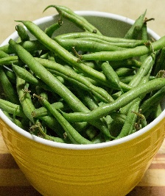 | Jeudi 14 septembre
Tomate BIO  Croq emmental  Petit pois, carottes  Chanteneige  Crème vanille |  |  | Cervelas, pommes de terre cube  Haut de cuisse de poulet  Choux fleur  Vache qui rit  Fruit
Vendredi 8 septembre |  | 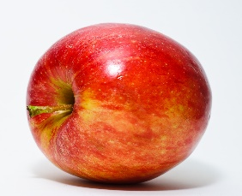  Cette photo par Auteur inconnu est soumise à la licence CC BY-SA | Vendredi 15 septembre
Melon  Boules bœuf bolognaise  Semoule  Tomme noire  Pomme |  |  | Macédoine  Poisson pané  Riz BIO  Fromage  Salade de fruits
Les menus peuvent être modifiés selon les livraisons.
* GEMRCN (Groupe d’Etude de Marchés de Restauration Collective et de Nutrition)

